Beitrittskriterien
Wie wird man ein EU-Mitgliedsland?
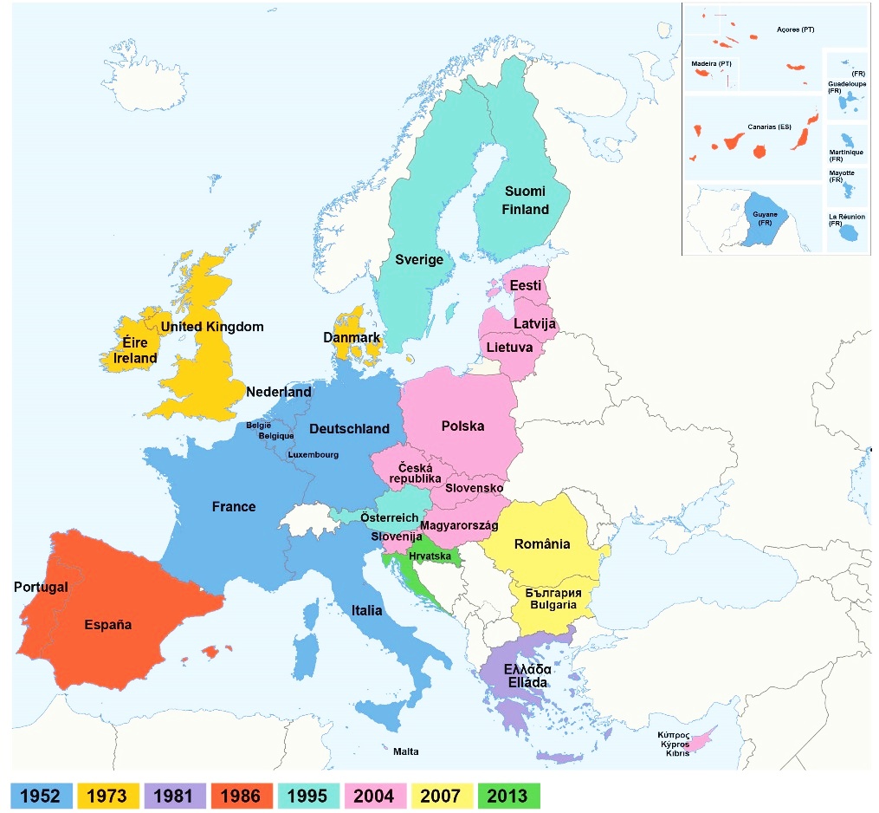

© Europäische Union, 2016 / Quelle: EC - Service Audiovisuel

Der europäische Kontinent geht weit über die EU hinaus und weitere Länder, die einen geografischen, kulturellen oder historischen Bezug zu Europa haben, wollen der Staatengemeinschaft beitreten. Zu den aktuellen Beitrittskandidaten zählen die Türkei, Montenegro, Mazedonien, Serbien, Albanien, Bosnien und Herzegowina sowie Kosovo.

Nach dem Zusammenbruch der Sowjetunion wollten zahlreiche Staaten der EU beitreten. Die bisherigen Mitgliedsländer überarbeiteten die Beitrittskriterien, um die Integrationsfähigkeit der EU sicherzustellen (d.h. sicherzustellen, dass die EU institutionell und finanziell in der Lage ist, neue Mitglieder aufzunehmen).

Bei einem Gipfeltreffen der Staats- und Regierungschefs der EU 1993 in Kopenhagen legte der Europäische Rat Voraussetzungen fest, die ein beitrittswilliges Land erfüllen muss, um Mitglied in der EU zu werden.
- Politisches Kriterium: eine stabile demokratische und rechtsstaatliche Ordnung, Wahrung der Menschenrechte und Minderheitenschutz
- Wirtschaftliches Kriterium: eine funktionierende und wettbewerbsfähige Marktwirtschaft
- Das „Acquis-Kriterium“: Darunter versteht man die Fähigkeit eines Staates, die Ziele und Verpflichtungen sowie das Regelwerk der EU zu übernehmen. Dazu muss das EU-Recht in nationales Recht umgewandelt werden, was viele Jahre in Anspruch nehmen kann.

Zudem muss die EU ihrerseits in der Lage sein, neue Mitglieder aufnehmen zu können. Nur wenn die Effizienz ihrer Institutionen und Entscheidungsverfahren weiterhin gewährleistet bleiben und die Finanzierbarkeit sichergestellt ist, kann eine Erweiterung erfolgen. Außerdem müssen alle bisherigen Mitgliedsländer müssen dem Beitritt zustimmen

Acquis communautaire (frz. Gemeinsamer Besitzstand) – umfasst alle Rechte und Pflichten, die für alle Mitgliedsländer der EU verbindlich sind.

